Памятка участника
выставки декоративно-прикладного творчества «В мире кудесничества»

- Выставка «В мире кудесничества» проводится по следующим направлениям и номинациям:

- Сроки проведения Выставки:
Этапы | Сроки
Подготовительный  (отправка заявки, оплата регистрационного взноса) | 01.05.2017 – 30.05.2017 г.
Основной (отправка работ) | 31.05.2017 – 02.06.2017 г.
Заключительный  (оценка работ, подведение итогов Выставки) | 22.06.2017 г.

- Участие в выставке платное. Стоимость участия в выставке – 500 руб. за одно направление с учётом выдачи диплома, если участие предусмотрено не в одном направлении или номинации, то стоимость за участие в каждом последующем направлении или номинации – 100 руб. За каждое направление или номинацию диплом участнику оплачивается отдельно. За каждого соавтора доплачивается 100 руб. Диплом соавтору оплачивается отдельно. Диплом научному руководителю оплачивается отдельно.
По итогам участия в Выставке каждый участник получит диплом участника выставки, стоимость включена в регистрационный взнос.
- После отправления заявки на участие в Выставке по электронной почте в ответ Вам будет выслано письмо, в котором будут указаны реквизиты для оплаты.
Участник самостоятельно производит оплату за участие в выставке по присланной от Оргкомитета квитанции. Оплату просьба произвести в течение 3-х дней после регистрации в Выставке.
- Работа по всем направлениям – принимаются конкурсные работы, выполненные учениками самостоятельно или под руководством учителя.
Работы могут быть представлены в конкурсную комиссию 2 способами:
Способ 1. Непосредственно работа, которая обязательно сопровождается пакетом документов, отправляется по почте России перечисленных в пункте 6.
Способ 2. Фотографии конкурсной работы отправляются по почте России: 4 фотографии, отражающие процесс изготовления и фотография автора с готовой поделкой. Фотографии наклеиваются на бумагу формата А4 и подписываются. К фотографиям обязательно прилагается пакет документов, перечисленных в пункте 6.
- Структура работы:
- Акт выполненных работ.
- Титульный лист.
- Сопроводительное письмо.
- Краткие сведения об авторе (ах) с фотографией.
- Аннотация работы (не более 15 строк).
- Конкурсная работа участника.
- Приложение (при наличии).
- Работы отправляется ПРОСТЫМ отправлением 1 класса (ускоренным) на адрес ООО «НОУ «Вектор науки»:

347923, г. Таганрог, ул. Инструментальная, 50, абонентский ящик № 22,
ООО «НОУ «Вектор науки»
- Обязательно в папку должен быть вложен акт о выполненных работах, заполненный участником. Необходимо заполнить все графы акта, особенно точно указать сумму оплаты за участие в конкурсе с учетом копеек, без комиссии банка. Образец акта о выполненных работах находится на сайте в разделе конкурса. Обязательное оформление титульного листа и сопроводительного письма. Также в этом разделе находятся пояснения к заполнению акта о выполненных работах.
- Оформление фотографий – цветные фотографии формата А4 (21 х 30 см.), матовые. К фотографиям предоставляется аннотация – максимум 5 строк, прикреплённые на обороте фотографии. Аннотация должна содержать информация об авторе – ФИО, рег. №, возраст.
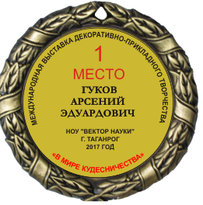
- Каждый участник может получить медаль за участие в выставке (стоимость 1500 рублей). Медаль выполнена из сплавов металла, покрытие под античное золото или серебро, толщина медали 3 мм, диаметр 70 мм. В обечайке медали есть отверстие для крепления. Медаль упакована во флокированную коробочку, красную или синюю, внутри которой флокированный ложемент и текстильная обшивка крышки. Поздравительный текст печатается на гладком металлическом (под золото или серебро) вкладыше диаметром 50 мм.
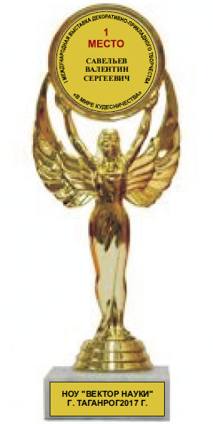
- Каждый участник может получить кубок за участие в выставке (стоимость 1300 рублей). Кубок представляет собой фигуру с держателем медали из металлизированного пластика на мраморном пьедестале. Высота кубка 18,5см. Поздравительный текст на медали печатается на гладком металлическом под золото вкладыше диаметром 50 мм. в полноцветной печати.
- Работы назад не возвращаются.

